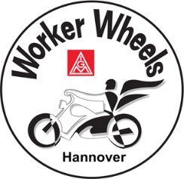 Worker- Wheels Hannover
geplante Termine für 2022 Stammtische am:
Erster Stammtisch 2022 am: 23. Februar um 18.30Uhr,

dann 16.03- 06.04.- 04.05.- 15.06.- 13.07.- 10.08.- 07.09.-12.10- 23.11.-

Bei den Lindener Bergterrassen, Am Spielfelde 11, 30449 Hannover

Sicherheitstraining am: ist noch in Planung

Nordlichtertreffen der Worker Wheels
Vom: 13. bis 15.Mai 2022 in Bebra (Hessen)
hotel@sonnenblick.de Tel. 06622-931-0 (Nordlichtertreffen)
Worker- Wheels IGM Tour Hannover
Vorschlag an die Weser zum Gasthaus Zur Fähre Biker-Treff in Hemeln zufahren, dort Mittagsessen dann über die Weser Fähre zurück nach Hause.
Am: 21.08.22
Weitere Infos und Tourenvorschläge wlang629@gmail.com oder auf unsere Seite bei der IG Metall unter Gruppen.

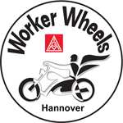 Eure Worker Wheels

